Каратузский сельсовет

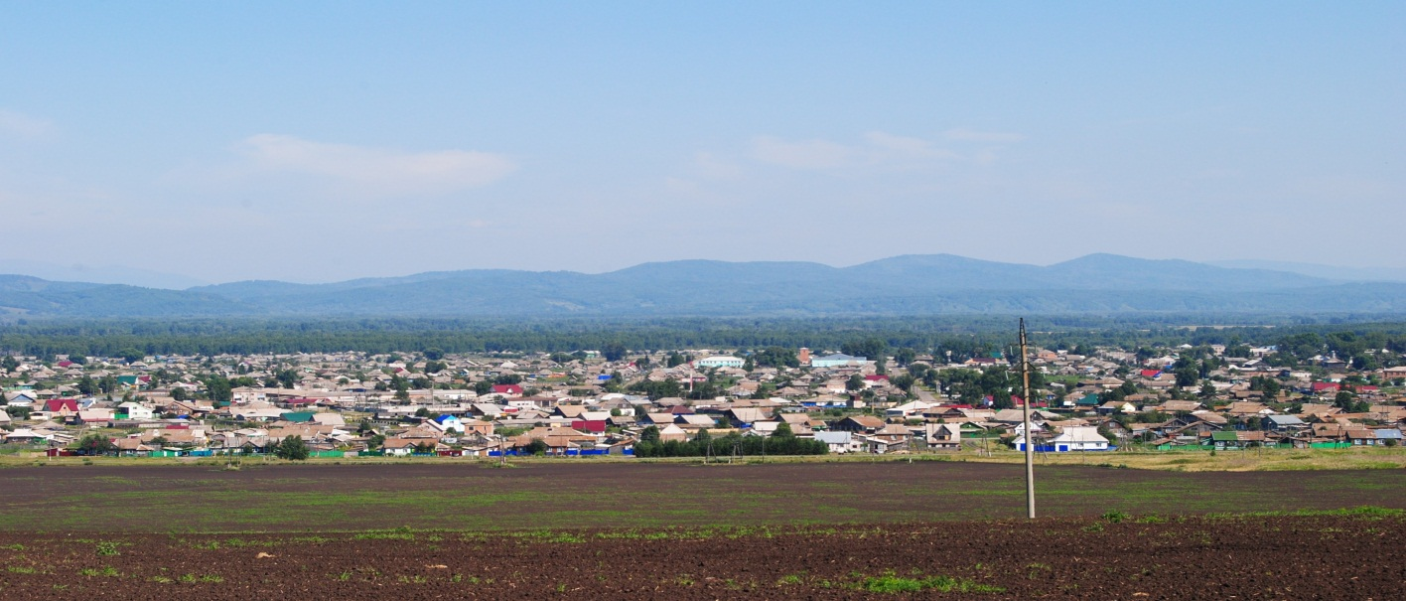

№ 7 (162) от 21 августа 2017 г.

с. Каратузское

АДМИНИСТРАЦИЯ КАРАТУЗСКОГО СЕЛЬСОВЕТА

ПОСТАНОВЛЕНИЕ

17.08.2017г. с.Каратузское № 119-П

Об отмене Постановления от 21.11.2014 г.№361-П « Об утвреждении краткосрочного плана реализации региональной программы капитального ремонта общего имущества в многоквартирных домах, расположенных на территории Каратузского сельсовета на 2015-2016 гг.»

В соответствии с Федеральным законом от 06.10.2003 г. №131-ФЗ Об общих принципах организации местного самоуправления в РФ», с законом Красноярского края от 27.06.2013 года №4-1451 « Об организации проведения капитального ремонта общего имущества в многоквартирных домах расположенных на территории Красноярского края , руководствуясь ст.14 Устава Каратузского сельсовета Каратузского района Красноярского края

ПОСТАНОВЛЯЮ:
- Отменить Постановление от 21.11.2014 г №361-П « Об утвреждении краткосрочного плана реализации региональной программы капитального ремонта общего имущества в многоквартирных домах, расположенных на территории Каратузского сельсовета на 2015-2016 гг.»
- Настоящее Постановление вступает в силу в день следующий за днем его официального опубликования в печатном издании «Каратузский Вестник».
- Контроль за исполнением настоящего Постановления оставляю за собой.

Глава Каратузского сельсовета А.А.Саар

АДМИНИСТРАЦИЯ КАРАТУЗСКОГО СЕЛЬСОВЕТА

ПОСТАНОВЛЕНИЕ

18.08.2017 с. Каратузское № 120-П

Об утверждении плана мероприятий для обеспечения
доступности маломобильных категорий граждан
к зданию администрации Каратузского сельсовета

В целях обеспечения безопасности и доступности маломобильных категорий граждан к зданию администрации Каратузского сельсовета, руководствуясь Федеральным законом от 01.01.2016 года №419 « О внесении изменений в отдельные законодательные акты Российской Федерации по вопросам социальной защиты инвалидов в связи с ратификацией конвенции о правах инвалидов» , руководствуясь ст.9 Устава Каратузского сельсовета,
ПОСТАНАВЛЯЮ:
1. Утвердить план мероприятий для обеспечения доступности маломобильных категорий граждан к зданию администрации Каратузского сельсовета.( приложение №1).
2. Настоящее постановление вступает в силу со дня, следующего за днем официального опубликования в официальном печатном издании «Каратузский Вестник».
3. Контроль за исполнением постановления возлагаю на себя.

Глава администрации
Каратузского сельсовета А.А. Саар

Приложение №1 к постановлению
Главы Каратузского сельсовета
«18» августа 2017г. №120- П

ПЛАН
мероприятий для обеспечения доступности маломобильных категорий граждан к зданию администрации Каратузского сельсовета.

№ пп | Наименование мероприятий | Срок исполнения | Исполнитель
1 | Ремонт наружной лестницы и пандуса | до 28.08.2017г. | Служба благоустройства
2 | Оборудование ступеней лестниц противоскользящими профилями для ступеней. | до 15.09.2017 г | Служба благоустройства
3 | Установка кнопки вызова персонала при входе в здание администрации Каратузского сельсовета | до 01.09.2017г | Служба благоустройства
4 | Оборудование мест под автостоянку для инвалидов ( расстояние не менее 50м от входа). Обозначить автостоянку знаком –утвержденным ГОСТ и ПДД. | до 15.09.2017 | Служба благоустройства

Ответственный за мероприятия
начальник службы благоустройства
территории Каратузского сельсовета Асалбеков М.Д.

АДМИНИСТРАЦИЯ КАРАТУЗСКОГО СЕЛЬСОВЕТА
ПОСТАНОВЛЕНИЕ
18.08.2017 с. Каратузское № 121-П

Об утверждении Порядка выплаты поощрения победителям конкурса на получение денежного поощрения лучшими муниципальными учреждениями культуры и образования в области культуры и их работниками, подведомственными Каратузскому сельсовету.
В соответствии с Указом Президента Российской Федерации от 28.07.2012 года № 1062 «О мерах государственной поддержки муниципальных учреждений культуры, находящихся на территории сельских поселений и их работников», Приказом министерства культуры Красноярского края от 06.08.2013 года № 395 «Об утверждении Положения о конкурсе на получение денежного поощрения лучшими муниципальными учреждениями культуры и образования в области культуры, находящихся на территории сельских поселений Красноярского края, и их работниками» руководствуясь Уставом Каратузского сельсовета, ПОСТАНОВЛЯЮ:
1.Утвердить порядок выплаты поощрения победителям конкурса на получение денежного поощрения лучшим муниципальным учреждениям культуры и образования в области культуры, и их работникам, подведомственным Каратузскому сельсовету, согласно приложению к настоящему постановлению.
2. Опубликовать настоящее Постановление в газете органа местного самоуправления администрации Каратузского сельсовета «Каратузский вестник».
3.Контроль за выполнением настоящего Постановления возложить на директора МБУ «КСЦБ» - Клюеву А.Л.
4.Постановление вступает в силу со дня его подписания

Глава Каратузского сельсовета: А.А. Саар

Приложение к Постановлению администрации Каратузского сельсовета от 18.08.2017 № 121-П

Порядок
выплаты денежного поощрения победителям конкурса на получение денежного поощрения лучшими муниципальными учреждениями культуры и образования в области культуры и их работниками, подведомственным Каратузскому сельсовету

- Настоящий порядок определяет правила и размер выплаты поощрения победителям конкурса на получение денежного поощрений лучшими муниципальными учреждениями культуры и образования в области культуры, находящихся на территории сельских поселений Красноярского края и их работниками, утвержденного приказом министерства культуры Красноярского края от 06.082013 № 395 (далее - денежное поощрение, Конкурс) (далее- Конкурс), в отношении учреждений культуры и их работников подведомственных Каратузскому сельсовету.
- Организацию конкурса, его проведение и подведение итогов осуществляет министерство культуры Красноярского края.
- Финансовое обеспечение расходов, связанных с выплатой денежного поощрения, осуществляется в пределах иных межбюджетных трансфертов из бюджета Красноярского края, Каратузского района, предусмотренных на указанные цели в бюджет Каратузского сельсовета (далее - бюджет) на соответствующий год, в котором проводится конкурс.
- Иные межбюджетные трансферты предоставляются на основании соглашения о выплате денежного поощрения лучшим муниципальным учреждениям культуры и образования в области культуры, находящихся на территории сельских поселений Красноярского края и их работникам, заключаемого между Министерством культуры Красноярского края и администрацией Каратузского района (далее - Соглашение).
Соглашение заключается в течение одного месяца после подведения итогов Конкурса.
- Основанием для выплаты денежного поощрения является приказ .. (распоряжение) Министерства культуры Красноярского края по результатам Конкурса.
- Денежные средства перечисляются на условиях, определенных, Соглашением между Министерством культуры Красноярского края и администрацией Каратузского района.
- Выплата денежного поощрения осуществляется в следующем порядке:
  - Денежные средства, поступившие на личный счет администрации Каратузского сельсовета на выплату поощрения, в срок, не превышающий 10 календарных дней, перечислятся Учреждениям культуры и образования в области культуры, подведомственным Каратузскому сельсовету на лицевой счет данного учреждения;
  - Работникам учреждения культуры и образования в области культуры, подведомственным Каратузскому сельсовету, денежные ^средства перечисляются на личный банковский счет, открытый победителями конкурса в кредитной организации;
  - Денежные средства перечисляются на счета получателей в трехмесячный срок, со дня вступления в силу приказа Министерства культуры Красноярского края об утверждении списка победителей, но не позднее текущего года.
- Денежное поощрение выплачивается муниципальным учреждениям культуры и образования в области культуры, подведомственным Каратузскому сельсовету и их работникам, признанными победителями Конкурса единовременно и направляется на ресурсное обеспечение этих учреждений, связанное с их основной деятельностью (подключение к сети Интернет, приобретение методической литературы, музыкальных инструментов, развитие проектной деятельности и т.д.)
- Победителям Конкурса денежное поощрение выплачивается в следующих размерах:
- тыс.рублей - лучшим муниципальным учреждениям культуры и образования в области культуры;
- тыс. рублей - лучшим работникам муниципальных учреждений культуры и образования в области культуры.
- Уплата налогов с сумм денежного поощрения осуществляется победителями Конкурса в соответствии с законодательством Российской Федерации.
- Операции по кассовым расходам бюджета, источником финансового обеспечения, которого являются иные межбюджетные трансферты, в
том числе и их остаток, не использованные на 01 января текущего финансового
года, осуществляется с учетом особенностей, установленных Законом края о краевом бюджете на соответствующий финансовый год и плановый период.
- Неиспользованный на 01 января текущего года остаток иных межбюджетных трансфертов подлежит возврату в доход краевого
бюджета в соответствии с требованиями, установленными Бюджетным кодексом РФ и Законом края о краевом бюджете на соответствующий финансовый год и плановый период.
- В случае, если неиспользованный остаток иных межбюджетных Трансфертов не перечислен в доход краевого бюджета, указанные средства. подлежат взысканию в доход краевого бюджета в порядке, установленном бюджетным законодательством РФ.

Выпуск номера подготовила администрация Каратузского сельсовета.
Тираж: 50 экземпляров.
Адрес: село Каратузское улица Ленина 30

